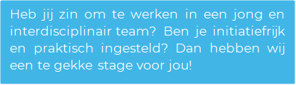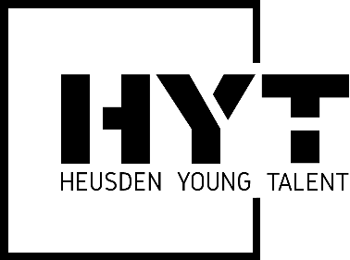

Wie zijn wij?
Heusden Young Talent is hét innovatie platform van de gemeente Heusden, waarbij we in een groot multidisciplinair team samenwerken. Het team bestaat uit zowel studenten als directeuren, eigenaren en professionals van aangesloten Heusdense bedrijven. Deze bedrijven en organisaties zijn lokale familiebedrijven tot multinationals, bankwezen en de gemeente Heusden zelf! Deze opdracht zal uitgevoerd worden bij Elektrolas, een van de aangesloten bedrijven bij Heusden Young Talent. Elektrolas is de partner op lasgebied. Zij zijn één aanspreekpunt voor alle betrokkenen in het lasproces en hebben alle kennis en middelen op het gebied van lassen in eigen huis.

Wat is de opdracht?
Vind jij duurzaamheid belangrijk en zou je graag bijdragen aan de duurzaamheid bij een mooi stagebedrijf? Dan is wellicht deze opdracht iets voor jou! Elektrolas zoekt een stagiair(e) die het verpakkingsmateriaal gaat verduurzamen.

Je brengt het huidige verbruik van ons verpakkingsmateriaal in kaart. Waar mogelijk draag je milieuvriendelijke alternatieven aan. Hierbij dien je rekening te houden met een goede balans tussen minimalisatie van de milieubelasting, acceptabel verpakkingsconcept in de ogen van onze klanten en waarborging van de productkwaliteit.

Je krijgt de vrijheid om je onderzoek te doen en in een klein bedrijf zoals Elektrolas, is de kans ook groot dat we daadwerkelijk iets met je adviezen gaan doen. We willen het samen slimmer en beter doen en daar mag jij uiteraard een belangrijke rol in spelen.
Naast het werken aan deze specifieke opdracht wordt je deelgenoot van het Heusden Young Talent team en krijg je de kans om binnen te kijken bij alle deelnemende organisaties, je netwerk te vergroten en om mee te bouwen aan deze groeiende stichting voor en door studenten.
Wat vragen we van jou?
In de komende stageperiode van september 2022 tot februari 2023 zoeken wij enthousiaste derdejaarsstudenten of afstudeerders die deel uit willen maken van het Heusden Young Talent team. Jij volgt de opleiding Business Innovation of een ander relevante opleiding op HBO- niveau, jij bent ondernemend, werkt resultaatgericht en hebt lef. Daarnaast ben jij assertief, onderzoekend, enthousiast, creatief en communicatief vaardig.

Daarnaast vind je persoonlijke ontwikkeling erg belangrijk. Je gaat professioneel om met je werk en de verantwoordelijkheden die je krijgt. Goed ben je in het genereren van ideeën, nog beter ben je in het realiseren van deze.

Wat bieden we jou?
- Werken in een jonge, snelgroeiende en dynamische onderneming;
- Informele en open cultuur;
- Een leuke stagevergoeding;
- Leuke projecten met de nieuwste technologieën;
- Flexibiliteit en vrijheid;
- Een interdisciplinair team van zowel studenten als ondernemers;
- Ruimte voor persoonlijke ontwikkeling;
- Leren om je professioneel te gedragen en te communiceren;
- Voldoende begeleiding met een laagdrempelig contact.

Ben je klaar om deze uitdaging aan te gaan of heb je vragen? Neem contact met ons op via:
Jurre Merkx, Teun Snoeren, Stijn Vereijssen en Ralph Besemer
werving@heusdenyoungtalent.nl

